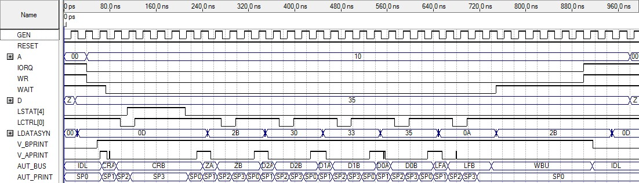
Symulacja 2: Cykl wydruku pojedynczej liczby (tu: 35)

Znaczenie sygnałów:
  - A == 10 - adres kontrolera OUT na linii adresowej
  - LSTAT[4] - sygnał BUSY z drukarki (widać w jaki sposób jego ustawienie wpływa na wydłużenie czasu trwania stanu SP3)
  - LCTRL[0] - synchronizowany sygnał STROBE (na potrzeby symulacji skrócony do jednego taktu użytego w symulacji zegara)
  - LDATASYN - synchronizowany sygnał danych do drukarki:
    - '0D' - kod ASCII znaku CR
    - '2B' / '2D' - kod ASCII znaku '+' / '-'
    - '3x' - kod ASCII cyfry 0..9
    - '0A' - kod ASCII znaku LF
  - V_BPRINT - wewnętrzny sygnał - zdekodowany rozkaz wydruku
  - V_APRINT - wewnętrzny sygnał uruchamiający wydruk pojedynczego znaku. (pokazany na grafie xx :TODO:) Szpilenie sygnału jest akceptowane, gdyż nie występuje w momencie gdy poziom APRINT jest sprawdzany (stan SP0 automatu drukującego znak).
  - AUT_BUS, AUT_PRINT - automaty opisane na grafie xx oraz yy (:TODO:)

